报警服务器
使用说明

2012年2月13日
目录
一、 进入 1
二、 配置 1
1. 地址库配置 1
2. 处理频率 2
3. 其它 2
三、 规则 2

进入
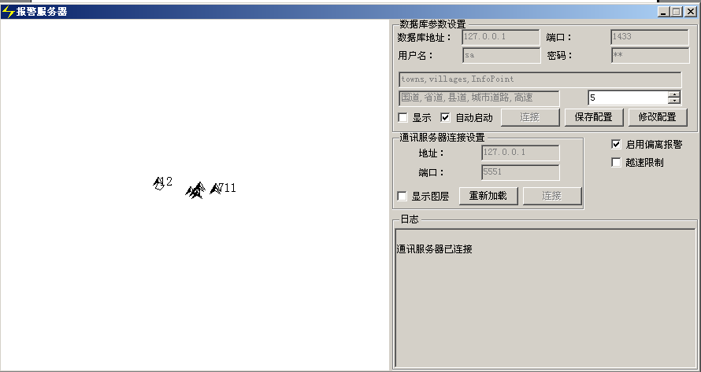
程序打开后如上图，需要配置数据库地址，端口号，用户名和密码，在配置完成后，重新打开。

配置

地址库配置
报警服务器需要几个地址库，如上图中所示，这几个文件的放置位置在：C:\PROGRAM FILES\MAPINFO\MAPX5.0\MAPS下。
TOWNS,VILLAGES,INFOPOINT这三个是城市、村庄、信息点。国道、省道、县道、城市道路、高速是道路图层。可使用同类型MAPINFO地图文件同名替换。
调整这几个文件的顺序会影响报警信息里地址的信息顺序。

处理频率
在保存配置的上面，有一个方框，里面的5代表当车辆速度连续为零时，每五条处理一条。调整此值会影响报警服务器的处理效率。

其它
报警服务器必须连接通讯服务器，所以在通讯服务器连接设置里的地址和端口必须正确。
启用偏离报警、越速限制：选择后才生效。

规则
- 定位无效的车辆一律不进行处理。
- 未添加到系统里的一律不进行处理。
- 不在报警时段的一律不进行处理。
- 凡是有偏离距离设置的，在距离内不报警或报入界报警；在距离外报出界报警，从设置时算起。
- 点设置里，不包含运行超时、停留超时报警。
- 运行超时：设置为零时不报警，在线上或区域内时才执行。不对ACC进行判断，只对速度进行判断。并且不理会停留了多长时间，只统计在这条线上总的运行时间，报警会一直持续，直到任务完成，离线任务区域为止。
- 停留超时：设置为零时不报警，在线上或区域内时才执行。不对ACC进行判断，只对速度进行判断，当速度为零时认为是停留，当速度大于5KM时认为是有速度。当停留时开始统计，直到有速度时取消。报警会一直持续。
- 在出区域时，将移除原来针对运行超时，停留超时的统计。
- 超速报警、区域报警、事故区提示等，默认直接发到LCD屏或TTS播报。
- 超速报警：两分钟内不再重报。
- 其它报警：五分钟内不再重报。
- 只判断范围内的超速。出范围不进行判断。
- 报警值设置为零将不再报。
注意事项：
在无法报警时，需要注意以下问题：
第一所画区域的直径，直径不可太小，最好在三十米以上。
第二定位间隔，终端上传的数据时间间隔越小，报警会越准确。
第三区域重叠，区域间不可重叠，否则会有问题。
在上面三项都确认没有问题时，仍无法报警时进行如下确认：
首先要确认这个终端是否工作正常
然后，回放一下，是不是都有点落在区域里面了，轨迹回放时下载速度为零的点。
确保了以上各项，一般不会有问题。

